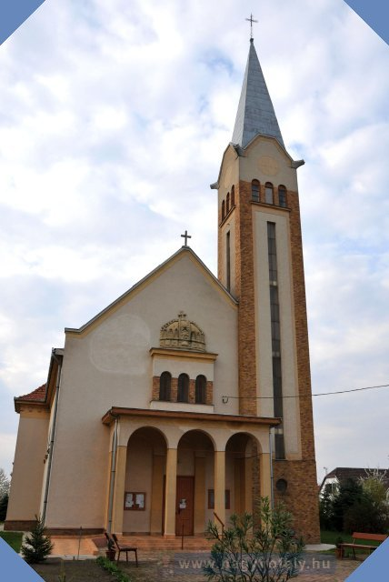
„Ne hagyjátok a templomot,
a templomot s az iskolát!”
Reményik Sándor

„A nehéz és sivár jelenben, a tévhit és jelszavak féktelen tobzódása, vallásosság és Isten-tagadás harca idején nincs boldogabb tudat, mint Isten házának építésében munkálkodni és megnyugodni abban a hitben, hogy Isten gyermekei vagyunk, s mindnyájan egyformán részesülünk az Élet kenyeréből.”
idézet Szász György emlékirataiból

Tisztelt Kétsopronyiak!

A fenti idézet a templomunk építésének történetéből való, mely azt tanúsítja, hogy a kétsopronyi emberek 1937-ben nagy döntést hoztak és templom építésére szánták el magukat. Összefogtak, és az emlékiratokból tudható, hogy a dédapáink, nagyapáink megérezték azt, hogy a falu közösségmegtartó ereje a templom lehet. És lett. Az évek során a templom állagának megóvása minden korosztály szívügye volt, és most is az.
A templom ékessége, a torony, melynek állapota az évek során igen sokat romlott – felújítása időszerűvé vált. Az állag romlásnak látható jelei még alig vannak, de ezt megelőzvén, az Egyházközség pályázatot nyújtott be a torony felújítására. A torony felújításának minimális költsége 10.800.000.-Ft.
A pályázat során 8 millió forint támogatást nyertünk a felújításra.
A hiányzó 2.800.000.-Ft összegyűjtéséhez kérjük a község lakosságának segítő támogatását.
Kérjük Önöket, hogy amennyiben módjuk és lehetőségük van rá, „toronyjegy” vásárlásával segítsék ennek a nagyszabású munkának a sikeres elvégzését. Bízunk abban, hogy az őseinkhez hasonlóan, közel 80 év elteltével össze tudunk fogni azért, hogy a templomunk tornya megújulhasson.

Hiszen a templom a falunk szimbóluma!
Kérjük, hogy lehetőségéhez mérten szíveskedjék a torony felújításához hozzájárulni!

Köszönettel: Kétsoprony Község Önkormányzata

Toronyjegy vásárlásának menete:
Lehetőség van a Kondorosi Takarékszövetkezet Kétsopronyi Kirendeltségén a Szent István Király Plébánia 53700072-11040945 számú számlájára történő befizetéssel különböző címletű (5.000.-, 10.000.-; 20.000.-)Toronyjegy vásárlására.
A Toronyjegyet a Kondorosi Takarékszövetkezet munkatársai adják át az adományozó részére.

